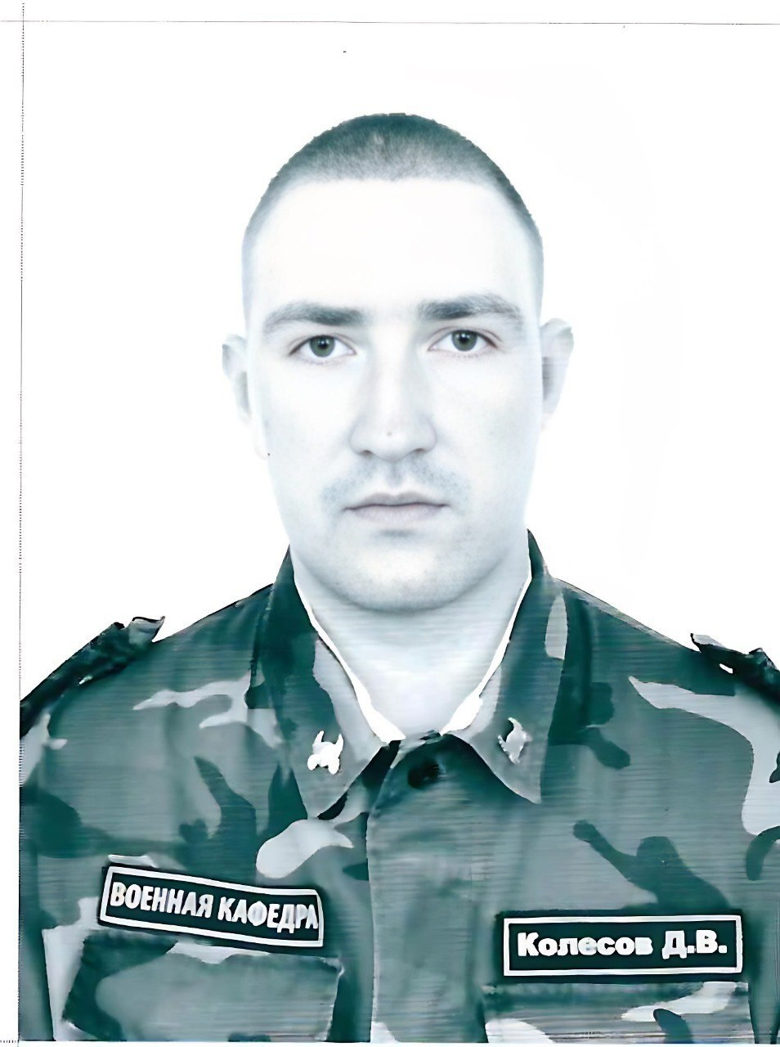

**КОЛЕСОВ ДМИТРИЙ ВЛАДИМИРОВИЧ**

Дмитрий Владимирович Колесов родился 29 августа 1995 года в Саратове. Жил и учился в Петровске, активно занимался спортом - любил волейбол и футбол. Окончив школу №1, поступил в Саратовский государственный технический университет. Получил специальность экономиста, однако решил посвятить свою жизнь службе в Вооружённых силах Российской Федерации, поэтому заключил контракт и служил в воинской части города Самары.

Наш земляк Дмитрий Колесов - стрелок одного из отделений стрелкового взвода 30-й отдельной гвардейской мотострелковой бригады погиб при выполнении боевых задач в ходе специальной военной операции.

Похоронен 28.03.2025 г. в г.Петровске.